关于印发《安徽省职业院校升学考试工作操作办法》的通知
皖招考〔2014〕5号
有关高等院校：
根据安徽省教育厅《安徽省教育厅关于印发安徽省职业院校升学考试改革试点方案（试行）的通知》（皖教办〔2014〕2号）通知精神，现将《安徽省职业院校升学考试工作操作办法》印发给你们，请你们积极组织宣传，并认真贯彻执行。

安徽省教育招生考试院
2014年1月29日
安徽省职业院校升学考试工作操作办法

一、关于专升本招生
1.院校章程公布
根据安徽省教育厅《安徽省教育厅关于印发安徽省职业院校升学考试改革试点方案（试行）的通知》（皖教办〔2014〕2号）通知精神，各招生院校须在2014年2月10日前报送省教育厅发展规划处审核备案。经审核同意备案后的章程方可向社会公布。
招生章程应包括学校基本办学情况、人才培养收费的项目和依据（标准）、学历学位证书发放情况，以及招生计划编制原则、专业录取原则及实施办法、录取期间的调整计划使用原则和办法等。
省考试院将在网站上统一发布学校公布招生章程的网址。
2.基本信息采集
2014年专升本考试招生基本信息采集采用网上信息填报的模式，基本信息采集时段为2014年3月7日至3月10日。由当年有高职（专科）层次应届毕业生的学校负责通知到每位有意愿报考专升本的毕业生，安排专人结合考生入学当年新生名册审核考生的报名资格。
考生毕业院校使用第二代居民身份证阅读器联网读取考生第二代居民身份证信息，同时使用摄像头联网采像。考生毕业专业、联系方式等相关信息由毕业学校录入报名系统。考生报名基本信息录入完成后，报名系统即时生成考生号。
3.报名
考生持由毕业院校通过报名系统打印的考生报名信息表，填写报考院校、专业等信息并签名后到招生院校现场报名，现场报名及缴费确认时间见各校招生章程。招生院校负责资格复审，复审通过的考生方可缴费、领取准考证。
报名考试费按安徽省物价局、财政厅《关于调整普通高校招生报名考试费等收费标准的函》（皖价费〔2009〕60号）文件核准的120元/生标准执收。
上一年度我省具有普通高职（专科）毕业生学历的退役士兵参加专升本考试招生可直接到招生院校办理报名手续。
报名流程图见附件一，报名信息表（样表）见附件二。
4．考试及录取
专升本招生全部实行招生院校自主测试录取的模式。
考试时间、考试范围、考试办法等见各校招生章程。
各招生院校严格按照公布的考试标准和办法，在纪检监察部门的全程监督下规范组织考试。根据事先公布的录取原则，经招生院校领导组集体研究确定拟录取考生名单。并在本校网站显著位置公示一周后，方可向考试院报送拟录取考生名单并办理相关录取手续。拟录取考生名单报送截止日期为5月10日。
根据录取备案考生名单，招生院校发放新生《录取通知书》并及时寄发考生本人。
根据皖价费〔2006〕240号文件，各校须交纳录取费每生25元。

二、关于应用型本科高校面向中职毕业生对口招生
1.院校章程公布
根据安徽省教育厅《安徽省教育厅关于印发安徽省职业院校升学考试改革试点方案（试行）的通知》（皖教办〔2014〕2号）通知精神，各招生院校须在2014年2月10日前报送省教育厅职成处审核备案。经审核同意备案后的章程方可向社会公布。
招生章程应包括学校基本办学情况、人才培养收费的项目和依据（标准）、学历学位证书发放情况，以及招生计划编制原则、专业录取原则及实施办法、录取期间的调整计划使用原则和办法等。
省考试院将在网站上统一发布学校公布招生章程的网址。
2．报名
参加应用型本科高校面向中职毕业生对口考试招生的考生必须参加安徽省教育招生考试院统一组织的2014年中职毕业生升学考试招生（原对口招生）报名基本信息采集。
考生持由报名点通过报名系统打印含有考生号的考生报名信息表（见附件三），填写报考院校、专业等信息并签名后到招生院校现场报名，各本科院校现场报名确认时间见各校招生章程。审核通过的考生方可缴费、领取准考证。
考生报名考试费由招生院校收取，院校按照安徽省物价局、财政厅《关于调整普通高校招生报名考试费等收费标准的函》（皖价费〔2009〕60号）文件核准的标准交纳报名考试费120元/生。
3．考试
应用型本科高校面向中职毕业生对口考试招生实行招生院校自主组织考试选拔录取，考试时间、考试范围、考试办法等见各校招生章程。
4．招生录取
各招生院校严格按照事先公布的招生章程、考试标准和办法，在纪检监察部门的全程监督下规范组织考试。根据考试结果，按照招生章程确定的录取原则，经招生院校领导组集体研究确定拟录取考生名单。拟录取考生须在本校网站显著位置公示一周后，方可向省考试院报送拟录取考生名单并办理相关录取手续。报送拟录取考生名单截止日期为4月10日。
未录取考生仍可参加高职院校自主招生。
三、关于高等职业院校自主招生
1.院校章程公布
根据安徽省教育厅《安徽省教育厅关于印发安徽省职业院校升学考试改革试点方案（试行）的通知》（皖教办〔2014〕2号）通知精神，各招生院校须在2014年2月10日前报送省教育厅高教处审核备案。经审核同意备案后的章程方可向社会公布。
招生章程应包括学校基本办学情况、人才培养收费的项目和依据（标准）、学历学位证书发放情况，以及招生计划编制原则、专业录取原则及实施办法、录取期间的调整计划使用原则和办法等。
省考试院将在网站上统一发布学校公布招生章程的网址。
2．报名
考生必须参加安徽省教育招生考试院统一组织的2014年普通高考报名或中职毕业生升学考试招生（原对口招生）报名。
各招生院校的报名时间由院校确定并公布。考生持由报名点通过报名系统打印含有考生号的考生报名信息表（见附件三）到各招生院校进行报名、资格复审、缴费、领取准考正等后续工作。
3．考试
各招生院校严格按照公布的考试标准和办法，在纪检监察部门的全程监督下规范组织考试。
各招生院校组织的考试形式和时间由院校确定。考试时间须在4月10日后方可开始进行。
4．拟录取名单公示申报
根据考试结果，经学校自主招生试点工作领导组集体研究确定的拟录取考生名单按照相关规定予以公示一周后，通过省考试院数据报送系统将成绩库和录取库上报省考试院审核备案。
拟录取名单报送截止时间：5月15日。
高职院校自主招生录取的考生不再参加普通高校招生统一考试和录取。

附件：1.专升本招生报名流程图
2.专升本招生报名信息表（样表）
3.考生报名信息表（样表）
附件一：
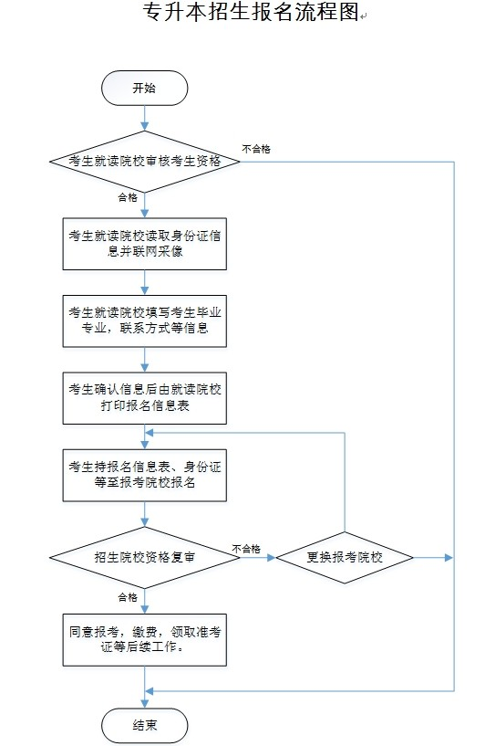

附件二：
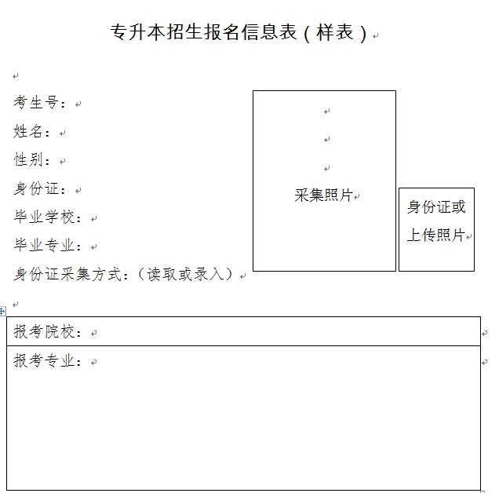

1.报考院校、报考专业请考生根据自己意愿并阅读院校招生章程后填写。
2.请妥善保管此表，切勿向他人泄露个人信息。由于考生自身信息泄露造成的后果由考生本人负责。
3.考生在选择报考院校前应充分阅读院校招生章程，了解拟报考院校和专业的“招收专业范围”等限制条件。
4.身份证采集方式为“录入”的考生，需在此表骑照片加盖毕业院校公章，并凭此表及其他身份证明（临时身份证等）到招生院校报考。
附件三：
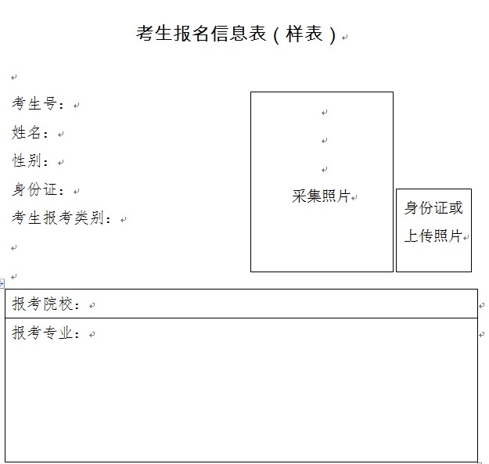
1.报考院校、报考专业请考生根据自己意愿并阅读院校招生章程后填写。
2.请妥善保管此表，切勿向他人泄露个人信息。由于考生自身信息泄露造成的后果由考生本人负责。
3.考生在选择报考院校前应充分阅读院校招生章程，了解拟报考院校和专业的“招收专业范围”等限制条件。

